**VIETNAM NATIONAL UNIVERSITY**

**HO CHI MINH CITY**

HO CHI MINH CITY UNIVERSITY OF TECHNOLOGY

––––🙡🕮🙣––––

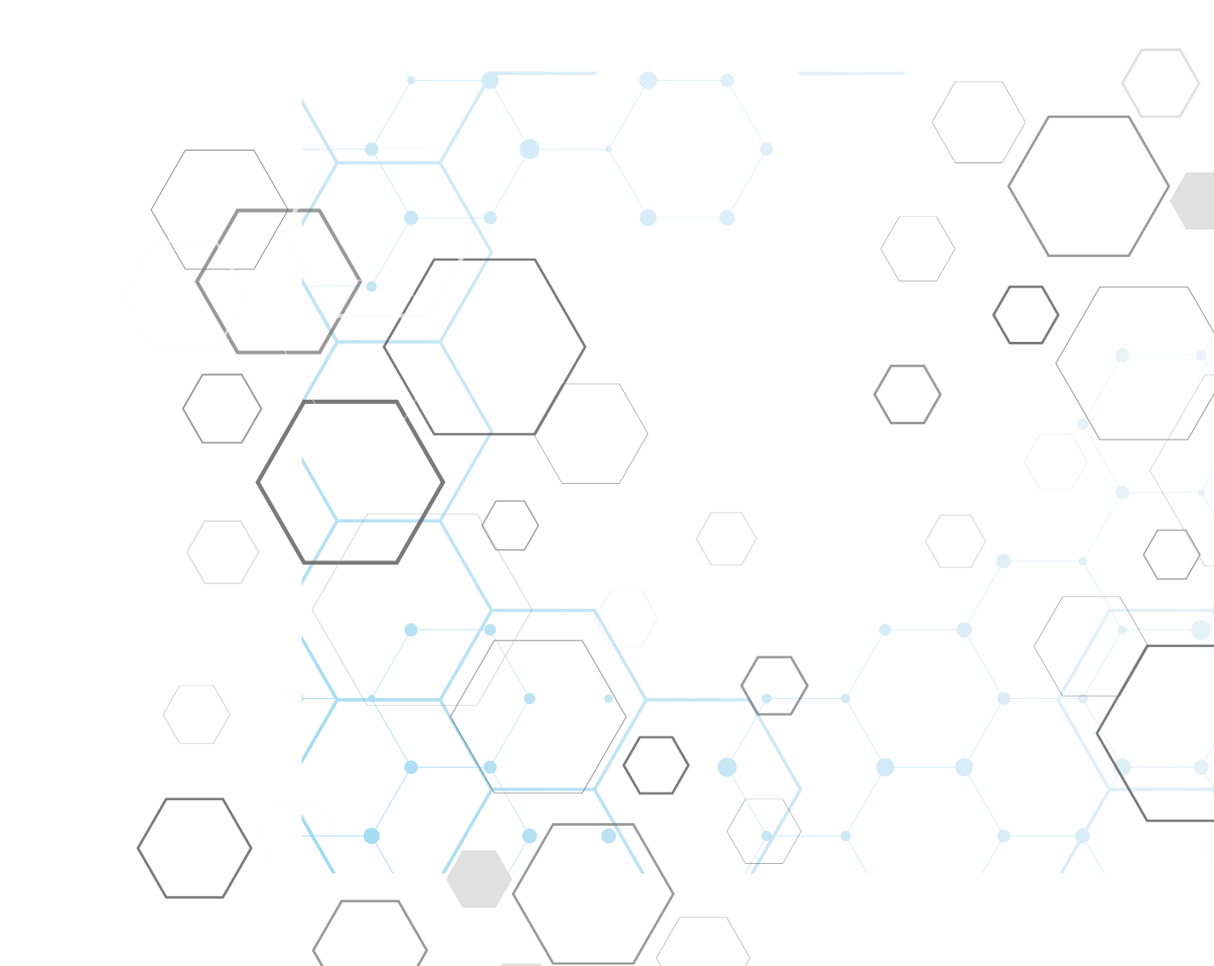

**PHÁT TRIỂN ỨNG DỤNG INTERNET OF THINGS**

LAB 1

*MEMBERS:*

Phan Đoàn Phi Tiến 2010692

*SUBJECT ADVISOR:* Vũ Trọng Thiên

**Ho Chi Minh city, Vietnam 01/2024**

**NỘI DUNG THÍ NGHIỆM**

**1. Làm quen với Adafruit**

Tạo tài khoản trên Adafruit

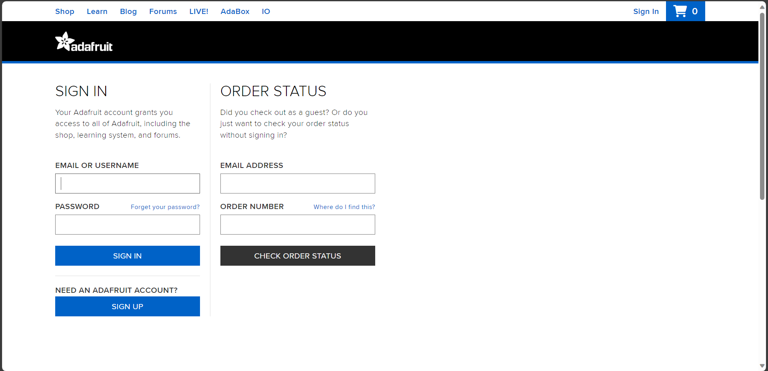

Vào feeds tạo các kênh dữ liệu với tên phù hợp để kết nối và chỉnh tất cả các feeds thành public

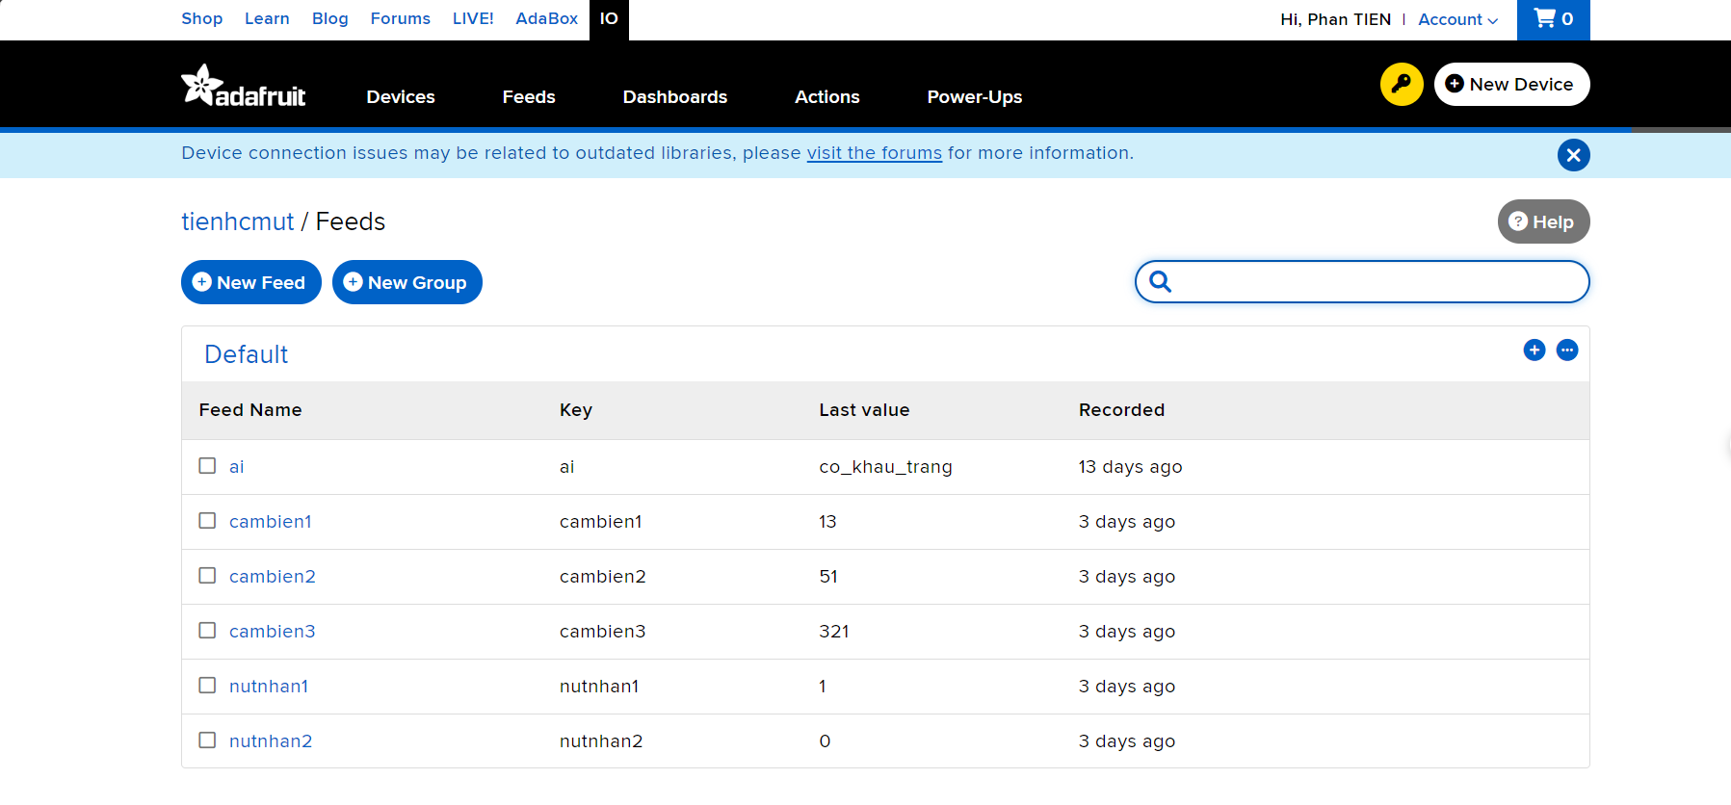

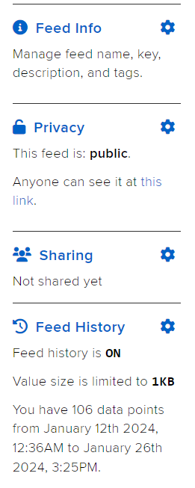

Vào Dashboard để tạo màn hình giao diện MÀN HÌNH ĐIỀU KHIỂN

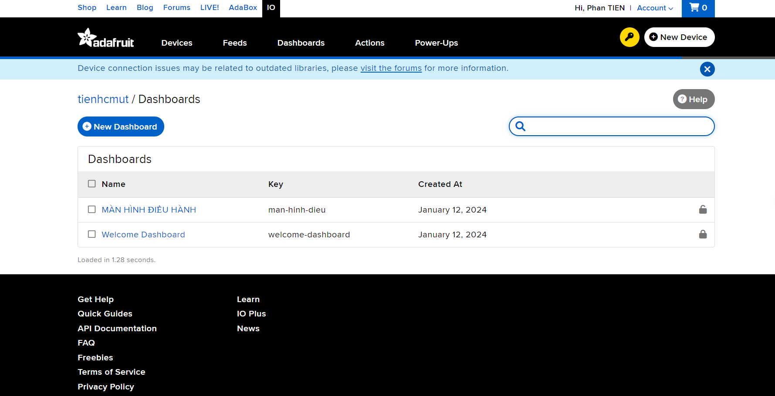

Tạo các đồ thị và liên kết chính xác với các kênh dữ liệu trước đó

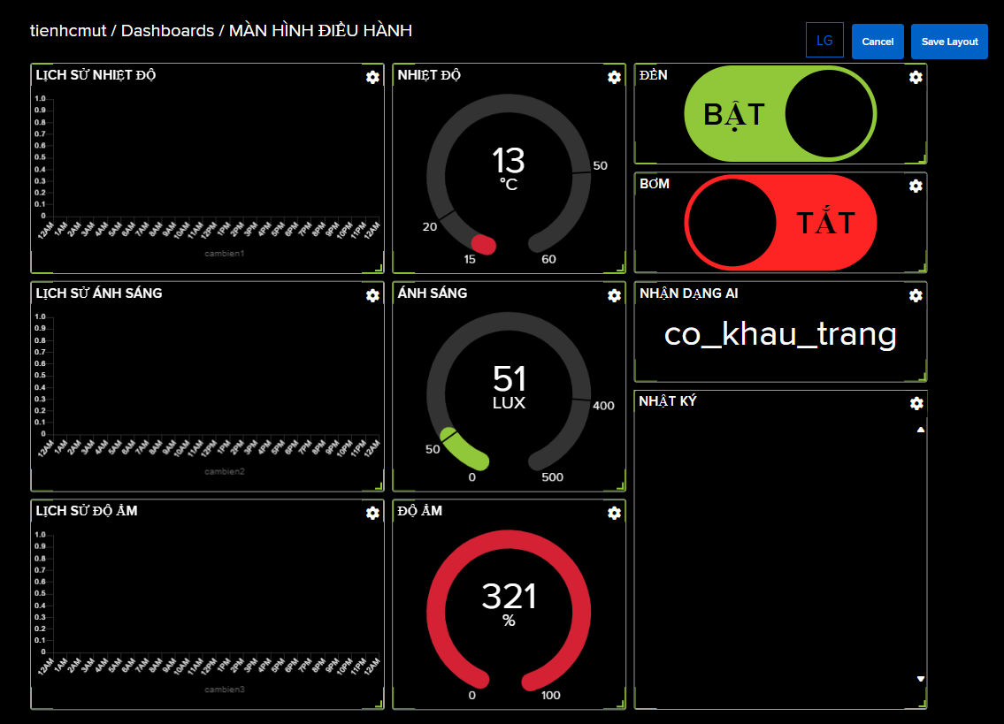

**Để gửi dữ liệu lên server dashboard thì ta phải gửi lên các topic đã đặt trên trước đó , khi đó các dashboard sẽ được cập nhật**

_ Ta sẽ public dữ liệu lên các cảm biến 1,2,3

_ Ta sẽ subrised vô các nút nhấn 1,2

* *Chương trình python sẽ thực hiện nhiệm vụ trên*

Lưu ý* :

_ Phải nhập chính xác tên các nút nhấn cần subrised vào AIO_FEED_ID

_ Vào biểu trượng chìa khóa trên Adafruit để có đúng username và active key cá nhân

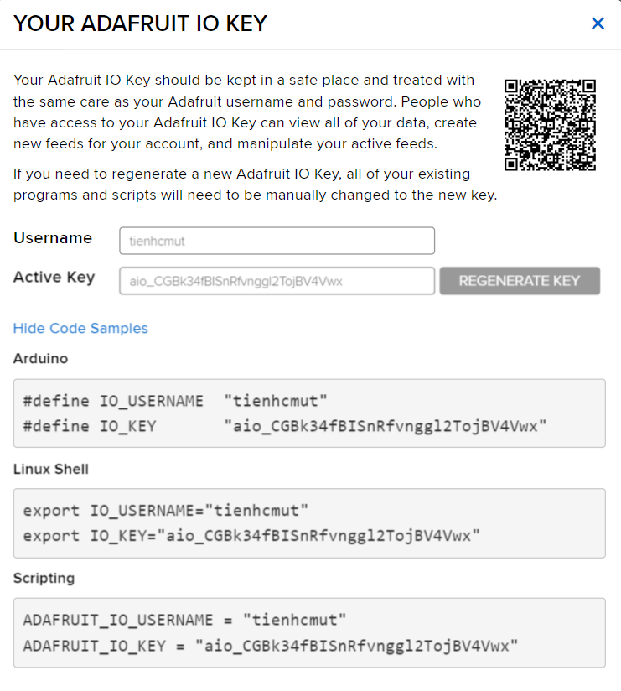

AIO_FEED_ID = ["nutnhan1","nutnhan2"]

AIO_USERNAME = "tienhcmut"

AIO_KEY = "aio_CGBk34fBISnRfvnggl2TojBV4Vwx"

**2. Kết quả gửi nhận dữ liệu từ chương trình đến Adafruit**

Chạy main.py

Khi kết nối màn hình sẽ hiện để xác nhận kết nối thành công



Chương trình sẽ liên túc gửi dữ liệu random đến các cảm biến trên Adafruit mỗi 5s

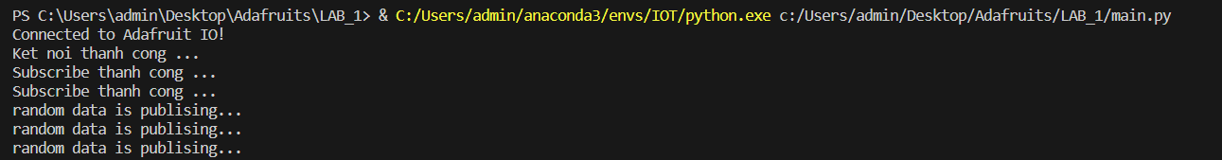

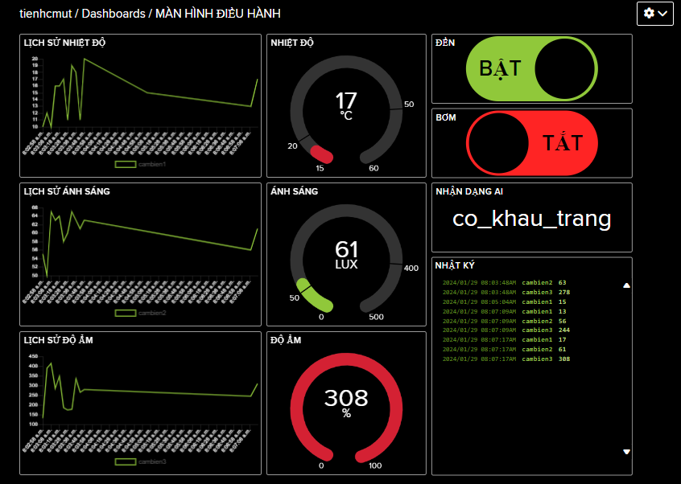

Khi nhấn thay đỗi nhút nhấn trên adafruit dashboard thì chương trình sẽ nhận nhận được thông qua key name đã subrised

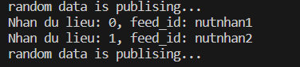

Ta cũng có thể gửi dữ liệu các cảm biến lần lượt mỗi 5s lên adafruit dashboard bằng các lện if,elif

🡺Chạy main_send_seperate.py

**3. Làm với linux WSL của win nhúng thẳng vào VS code**

Chay UBUNTU trên VS CODE

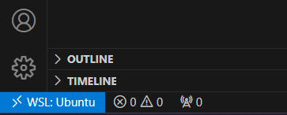

Chạy main.py gửi tất cả dữ liệu các note cảm biến mỗi 8s

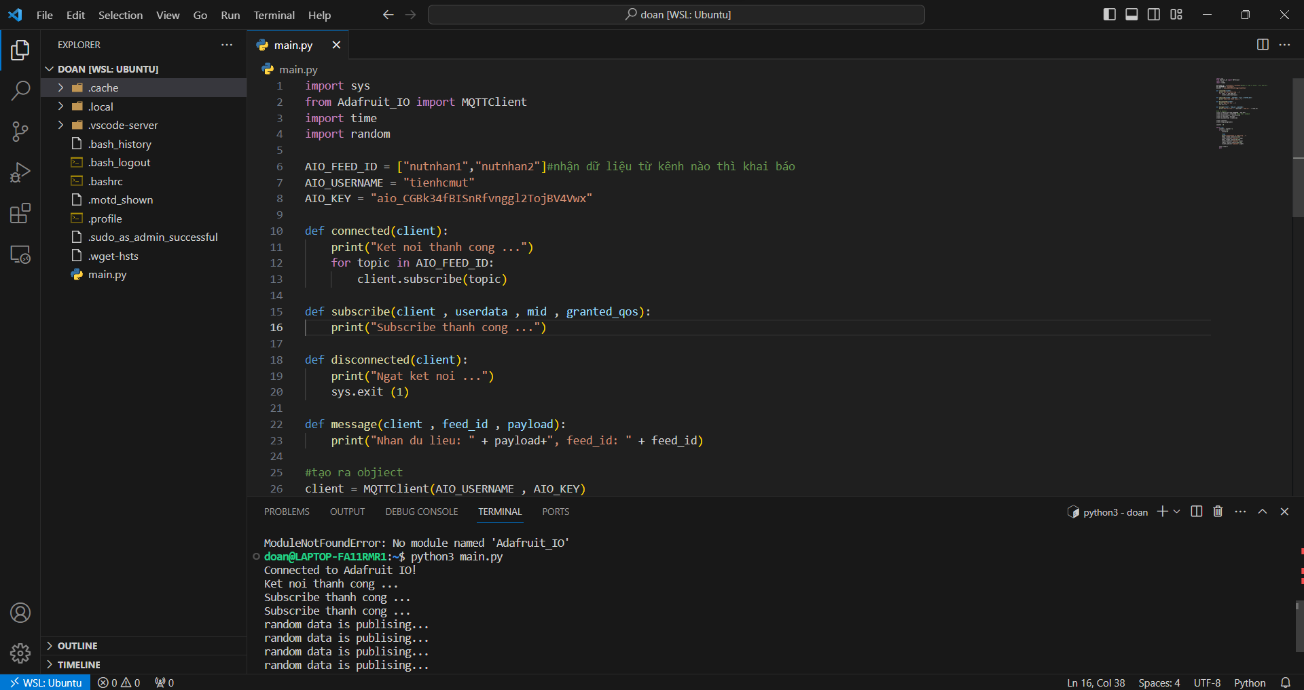

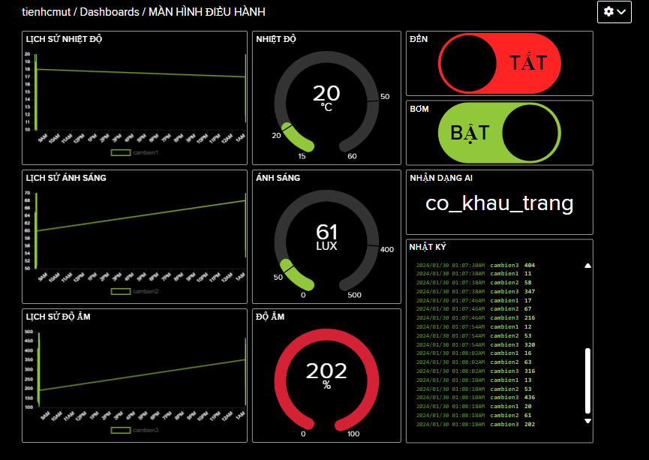

Chạy file 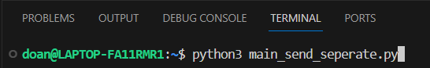

Để truyền lần lượt dữ liệu từ các note cảm biến

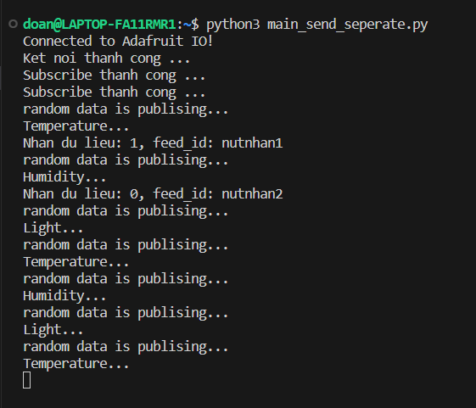

**source code GIT**: [GitHub - Phitienphan/IOT: Thí Nghiệm](https://github.com/Phitienphan/IOT)

[Phitienphan/IOT: Thí Nghiệm (github.com)](https://github.com/Phitienphan/IOT)